№9 «Достық» бөбекжай-бақшасы

8 Наурыз – Халықаралық әйелдер күні
«Ананың аялы алақаны»

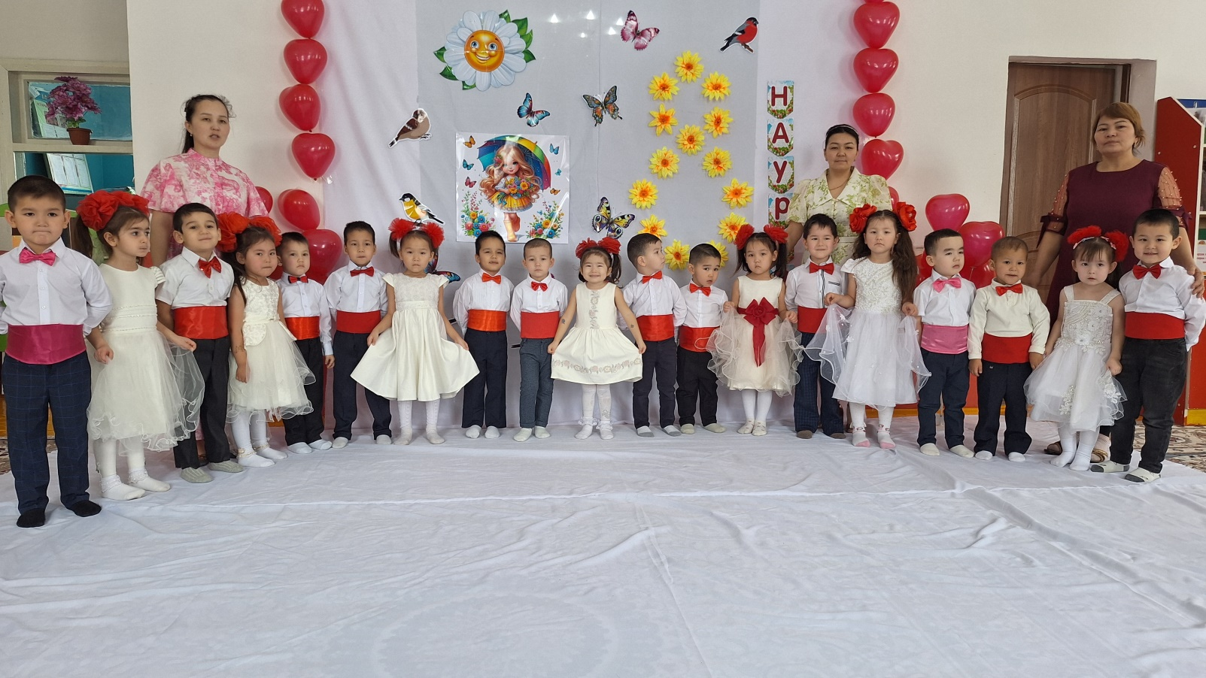
«Жұлдыздар» тобы

2024-2025 оқу жылы
Бекітемін: 07.03.2025 жыл
Меңгеруші м.у.а.: Умирова Б.Б.

Сценарий «Ананың аялы алақаны»

Мақсаты: анаға деген сүйіспеншілік сезімдерін арттыру. Ананы құрметтеу, сылай білуге, балалардың бойындағы жеке қабілеттермен таланттарын дамыту, адамгершілікке, ізгілікке, достықты қастерлей білуге тәрбиелеу.
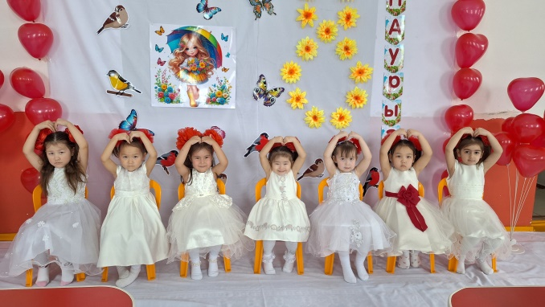
Жүргізуші: -Қош келдіңіздер! Аяулы әжелер, аналар, қызғалдақ қыздар! Сіздерді 8-наурыз халықаралық әйелдер мерекесімен шын жүректен құттықтаймыз! Адам бойындағы жақсы қасиет нұрынан, ананың ақ сүтінен жаралған.Сондықтан құрметті асыл аналар, қадірлі әжелер бүгінгі «Ананың аялы алақаны» атты кешімізді сіздердің құрметтеріңізге арнаймыз.
Жүргізуші: Күнде саған алаңдаған,
Жанашыр кім саған?
Бәрі:Анам
- Болсаң егер жаман, Ренжитін кім саған?
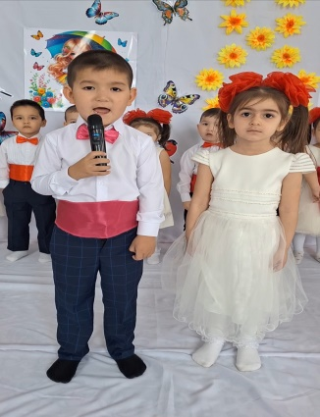
Бәрі:Анам
- Таң қалғандай ғалам, Кім ең сұлу адам?
Бәрі:Анам
-«Боташым» дер саған, Кім сүйікті адам?
Бәрі:Ана

Шайба: Әжем ұйықтар алдында
Ертегі айтып береді
Еркелеп ойнап жатқанда
Ылғи ұйықтап қаламын.
Минеханым: Той пердесін ашайық
Тойға шашу шашайық
Аналарды құрметтеп,
Ән маржанын ашайық.

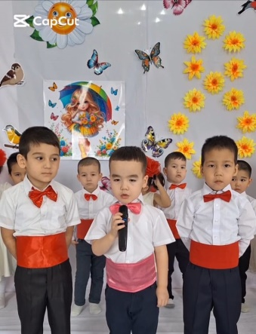
Озгур: Ақ сүт берген балаңа
Күш - жігерін жұмсаған
Бұл өмірде жан ана
Тең келеді кім саған
Ән: « Ана»

Ахмедияр: Мен гүлдердi жұлмаймын
Торғайларды қумаймын
Айтқан сөзiн тындаймын
Анашымды сыйлаймын
Асхат: Аспандағы айымсың
Бақытыма балаған
Құтты болсын мерекең
Айналайын жан анам.

Көрініс: «Бәрі аналардың қолынан келер іс»
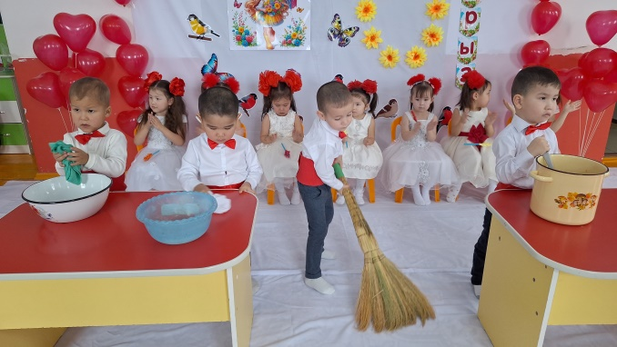
Би: «Көктемгі вальс»

Бекзат: Ақ анашым, аппағым,
Өзің жайлы тақпағым
Өзің жайлы әнім де,
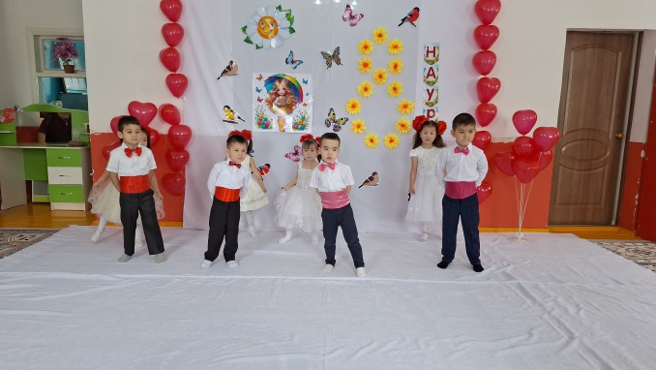
Арнадым саған бәрін де.
Азат: Менің әжем, гүл әжем
Алтын әжем, күн әжем
Анам үшін мен үшін
Нағыз ана тілі әжем.

Әділ: Мен үшін не керек, бәрін іздеп табасың.
Айналайын анашым, жұмысыңа барасың.
Мені қайтып көргенде, шын сағынып қаласың.
Инсан: Сенен өскен балалар,
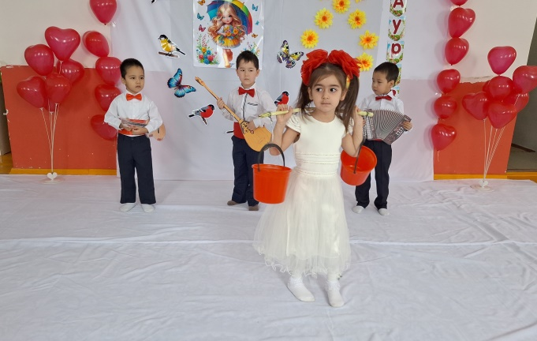
Батырлар мен даналар
Құттықтаймыз мейраммен
Құрметті аналар.

Жүргізуші: Аналардың елжіреп,
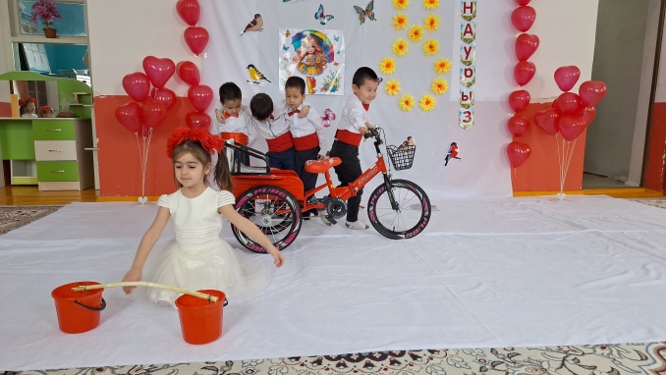
Ет бауыры барады.
Қандай қиын, қараңдаршы,
Қырсық мінез бала болу.
Бәрінен де оңай емес,
Білсеңіздер ана болу!
Ойын: «Гүлзар»
Ойын шарты: екі баладан екі қатарда тұрған балаларды шақырамыз.
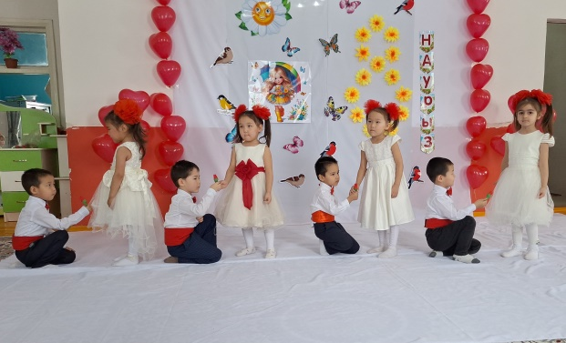
Әуен қосылған уақытта балалар қатардан шығып айнала билейді. Ал әуен аяқталған кезде тез арада гүлдерді теріп алуы керек. Аз гүл жинаған бала ойыннан шығады.
Ән: «Ана»

Би: «Су тасушы қыз»
Балалар аналарына сыйлықтарын таратады.
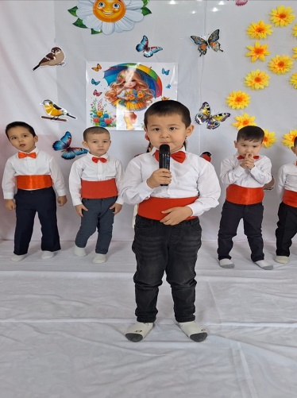
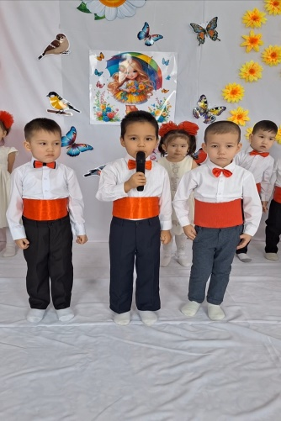
Жүргізуші:
Демеңіз біз өнерді аяп қалды,
Мезгіл де біраз жерге таяп қалды.
Қош болып тұрыңыздар көріскенше,
Осымен Тамашамыз аяқталды.
Сау-саламатта болыңыздар!

